可行性分析报告

版本: 1.0
2017年10月21日
[葛倍良，黄鹏羽，金浩楠，余倩，周雨璐]



目录
1引言 3
1.1标识 3
1.2背景 3
1.3项目概述 3
1.4文档概述 3
2引用文件 4
3可行性分析的前提 4
3.1项目的要求 4
3.2项目的目标 4
3.3项目的环境、条件、假定和限制 4
3.4进行可行性分析的方法 5
4可选的方案 5
4.1原有方案的优缺点、局限性及存在的问题 5
4.2可选择的系统方案1 5
4.3可选择的系统方案2 5
4.4选择最终方案的准则 5
5所建议的系统 5
5.1对所建议的系统的说明 5
5.2数据流程和处理流程 6
5.4影响(或要求) 7
5.4.1设备 8
5.4.2软件 8
5.4.3运行 8
5.4.4开发 8
5.4.5环境 8
5.4.6经费 8
5.5局限性 8
6技术可行性(技术风险评价) 9
7法律可行性 9
8操作可行性 9
9其他与项目有关的问题 9
10注解 9
11文档分工 10

1引言

1.1标识
文件状态： | 文件标识： |  | PRD2017-G07-可行性分析报告
[ ] 草稿 | 当前版本： |  | 1.0
[√] 正式发布 |  | 制作者： | 葛倍良,黄鹏羽，金浩楠，余倩，周雨璐
 | 完成日期： |  | 2017-10-22

1.2背景
该项目由一位老师为了使这门课上的出色，使学生能够获得最多的资料，使学生及时的了解世界需求工程的最新动态，以及学生和教师的有效地沟通这样的条件下提出。
提出者要求通过老师、学生、网站游客这三方提出的需求考虑，让我们构思去做一个软件工程教学、学习、交流的网站。
以让这个网站作为一个开课的辅助工具，使它有利于教师的教学和学生的学习；也为软件工程系列课程的成熟记录下足迹为目标。
在得到学校和老师的认可及同学的高度配合下，使用各自的可上网的电脑应用RP、MySQL、project、office tools、rational rose等软件为环境。
网站的范围是：1.信息发布2.资料下载3.交流互动。不再另外开设可供教师和学生使用的邮箱，如有邮件都将使用个人自己在其他网站上的邮箱。

1.3项目概述
软件工程系列课程教学辅助网站是一个专门为一个教师，一门课程而建的网站，并可以有效的提供多课程交叉的资源共享与控制。它的主要用户是项目管理，需求工程和相关课程的教师和选了这门课的所有学生以及一些感兴趣的网友，所有用户单一管理方便。需求方主要为老师、学生及网站游客。学校及老师为支持机构。该项目的功能就是服务教师和学生，使他们在教育和学习过程中得到便捷。它还将不断的记录这门课从诞生到成熟的过程。

1.4文档概述
该文档用于分析该项目的可行性，其中包括分析前提、分析方案、建议系统、经济可行性、技术可行性、法律可行性、操作可行性、项目问题这些内容的介绍。
该文档仅为需求方与开发方可见，对外一致保密。

2引用文件
软件工程导论（第六版）.张海藩，牟永敏著
项目可行性分析研究报告和技术方案-道客巴巴
可行性研究报告比选-豆丁网
项目经济可行性分析-道客巴巴
怎样对一个产品或者项目进行经济可行性分析? -百度知道
项目技术可行性分析-豆丁网
项目可行性分析_百度文库

3可行性分析的前提

3.1项目的要求
为了使这门课上的出色，使学生能够获得最多的资料，使学生及时的了解世界需求工程的最新动态，以及学生和教师的有效地沟通，教师的学生需要一个与教师及同学之间相互交流，及获取资料的平台；还有一些同学并没有选这几门课，但是也想了解项目管理，需求工程，统一建模的相关知识，以备到时决定该选不选这门课程。通过这三方提出的需求考虑，构思做一个软件工程教学、学习、交流的网站。

3.2项目的目标
制作软件工程系列课程教学辅助网站，使这个网站作为一个开课的辅助工具，让它有利于教师的教学和学生的学习；也为软件工程系列课程的成熟记录下足迹。

3.3项目的环境、条件、假定和限制
在得到学校和老师的认可及同学的高度配合下，使用各自的可上网的电脑应用RP、MySQL、project、office tools、rational rose等软件为环境。其次我们小组有较好的合作精神，工作能力和有空余时间。这个网站的实现方法将和其他的网站一样，没有特殊的技术。网站的范围是：1.信息发布2.资料下载3.交流互动。不再另外开设可供教师和学生使用的邮箱，如有邮件都将使用个人自己在其他网站上的邮箱。

3.4进行可行性分析的方法
本文档对可行性分析的主要方法为以下三种：技术可行性、法律可行性、操作可行性。其中，经济可行性包括投资分析、预期经济效益分析、市场经济分析。

4可选的方案

4.1原有方案的优缺点、局限性及存在的问题
传统的教学模式存在着许多缺点，如效率低、课程量少等。对于当前倡导自主学习的环境而言，尤其是在软件工程这个不断发展、技术快速更新的专业里，传统的教学模式局限了学生对课程外的技术的学习。

4.2可选择的系统方案1
网站的前端开发使用HTML5语言，数据库的建立选择SQL数据库使用Java语言存储相关的数据。

4.3可选择的系统方案2
网站使用Axure RP开发界面原型，配合HTML5语言进行前端的开发，数据库的建立选择SQL数据库使用Java语言存储相关的数据。

4.4选择最终方案的准则
使用Axure RP开发界面原型有一个好处，便于在对需求进行访谈的时候根据用户提出的要求快速地更改界面，能方便我们与用户之间的交流。

5所建议的系统

5.1对所建议的系统的说明
有明确的主体，重点内容能够得到突出，功能明确，设计简洁明了。使用者能快速的看见所需内容并找到登录窗口。教师能轻松的驾驭平台发布课程，维护者需实时关注网站使用情况更新网站排版和内容。

5.2数据流程和处理流程
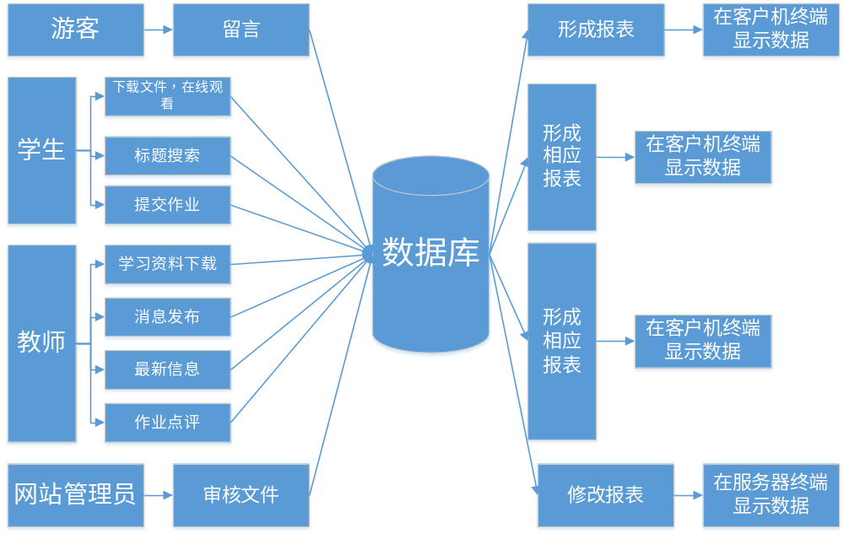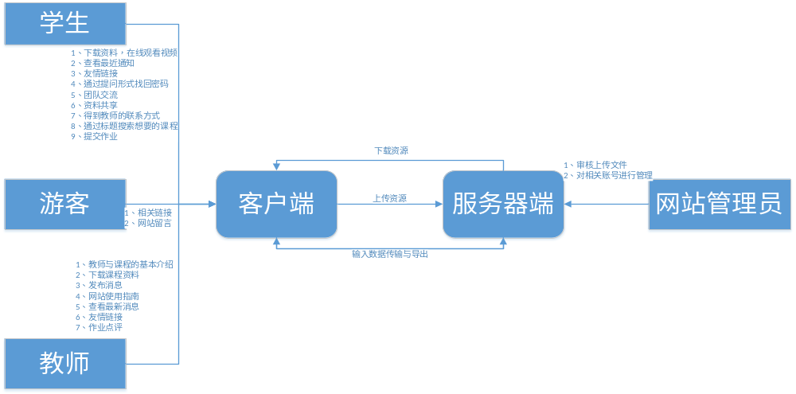5.3与原系统的比较(若有原系统)
名称：ITtools（信息技术教学辅助平台）
不足之处：1、头部网站名称和图片没配好影响美观
2、网站没有按钮，全是链接
3、文字颜色太多，也没有大小变化
4、资源共享区没有搜索功能，而且排的太密
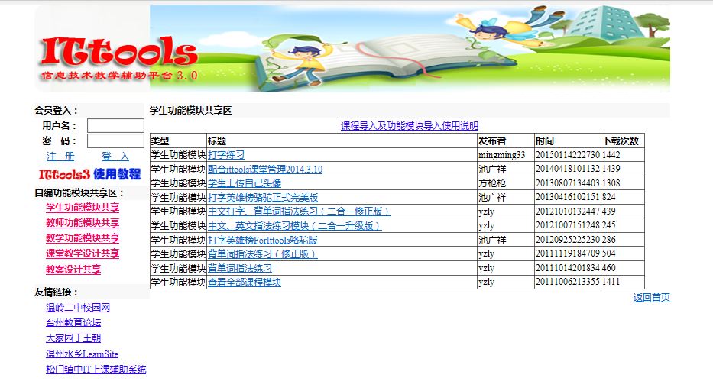
名称：数字电子技术教学辅助网站
不足：1、颜色搭配有待考究
2、网页直接的链接，回不到主页了
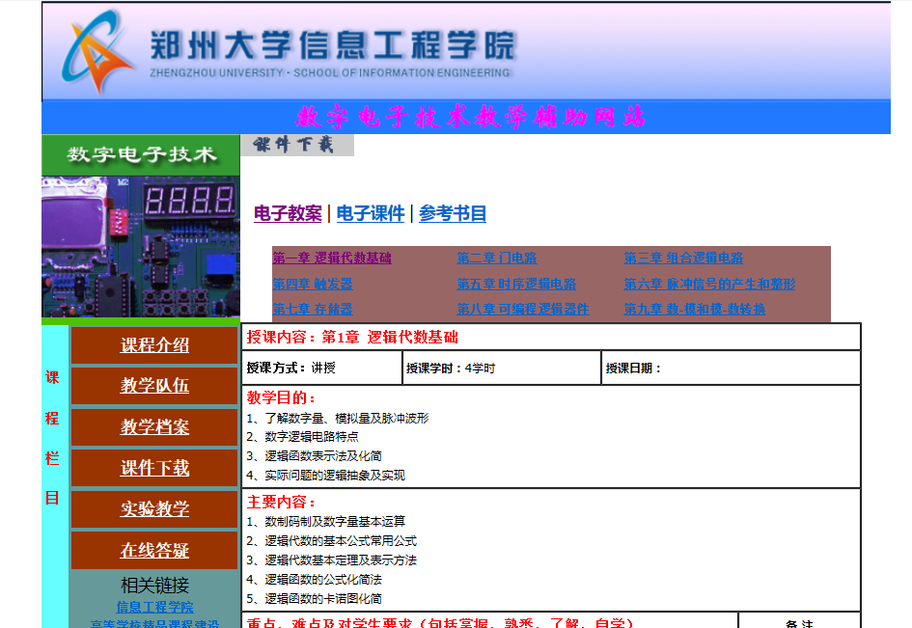

5.4影响(或要求)

5.4.1设备
要配备足够符合系统运行的各种软硬件的计算机，还需要足够的数据存储和备份空间，防止在开发和运行的时候出现风险。

5.4.2软件
需要落实是否有符合本报告列出的正版软硬件环境，没有的话要尽早配置，甚至去买。兼容性也是检验产品的一个指标。

5.4.3运行
网站运行要稳定，响应时间不能过长，确保服务器正常运行。

5.4.4开发
开发过程需要用户进行密切的配合,明确需求。原始数据需要相关人员的提供。

5.4.5环境
用户至少要会一些上网的基本操作，需要管理员有熟练的管理操作技巧。

5.4.6经费
除软件开发时的费用以外，还需要支付一些维护费用。

5.5局限性
在软件开发上，有一些软件还需要时间学习
数据的设计还不够完善，目前只是初步设计
资料过多容易使系统崩溃
游客只有简单的主页浏览和查看基本介绍，无法获取资源。

6技术可行性(技术风险评价)
该项目由5人组成一个小组进行开发，现有的环境和设备已经准备好了。该网站的界面原型将使用Axure RP，方便快捷，在上学期我们已经使用过该软件。前端将使用HTML5语言，在这学期里我们有Web前端设计基础课程。后端使用java语言，数据库的建立，我们将使用SQL数据库进行存储数据，在这方面我们上一学年就有接触到。所以，在该项目开发的技术方面，我们基本上不存在问题，如需要对技术进行更深层次的了解，我们组将自主完成该方面的学习。

7法律可行性
该项目由我们小组独立开发，并没有抄袭其他现有的网站，不存在侵犯专利权、侵犯版权等问题。这是一个教学辅助网站，不存在侵犯国家、集体和他人的利益。

8操作可行性
该网站操作简单，并配有用户使用手册和帮助中心，无需对用户进行培训，可以满足大部分用户的要求。

9其他与项目有关的问题
- 需求变更
- 小组人员变化

10注解
RP：一个专业的快速原型设计工具。
Web：即全球广域网，也称为万维网，它是一种基于超文本和HTTP的、全球性的、动态交互的、跨平台的分布式图形信息系统。
HTML5：万维网的核心语言、标准通用标记语言下的一个应用超文本标记语言。
SQL：结构化查询语言。
MySQL：一种数据库。
Java：Java是一门面向对象编程语言。
Project：是一个国际上享有盛誉的通用的项目管理工具软件
rational rose：一种面向对象的统一建模语言的可视化建模工具。

11文档分工
4 可选的方案，6 技术可行性，7 法律可行性，8操作可行性--------周雨璐
10 其他与项目有关的问题，11 注解--------余倩
5 所建议的系统--------金浩楠
1 引言，2 引用文件，3 可行性分析的前提--------葛倍良

